SAJTÓKÖZLEMÉNY
Dorog, 2023. április 18.

MESÉLŐ HOMLOKZATOK
Ma van a műemlékvédelmi világnap
A Műemlékek és Műemléki Együttesek Nemzetközi Tanácsának (ICOMOS) kezdeményezésére 1984 óta április 18-a a műemlékvédelmi világnap, amely a különleges értékkel és hagyományokkal bíró épületek megóvására hívja fel a figyelmet. Hazánk is bővelkedik olyan épületekben, amelyek országosan jegyzett műemlékek vagy helyi védettség alatt álló kincsek. Vajon miként kelnek ezek új életre és milyen kihívásokat adnak a tervezőknek?

Ahhoz, hogy egy műemlék jellegű épületet felújítsanak, azt minden esetben a tulajdonosnak – önkormányzatnak vagy magántulajdonosnak – kell kérvényeznie. A megbízott építészeti iroda terveit az Önkormányzati vagy Országos Építészeti Tervtanács hagyja jóvá, a tervezést pedig kutatások előzik meg: művészettörténeti-, fal-és festő-restaurátor kutatás. A kutatások meghatározzák az épület megőrzendő értékeit, feltárják az eredeti terveket és építészeti megoldásokat. Az alábbiakban az Év Homlokzata pályázat nyertes építészei mesélnek az általuk felújított épületekről.

Az Irányi Palota 1897-ben épült, jelenleg irodaházként működik. Helyi védett épület, amelyen az V. kerületi önkormányzat elsősorban az utcafronti és a belső homlokzatokat, a báltermet és a díszes lépcsőházat tartotta a legfontosabb építészeti-kulturális értékeknek, így ezek megőrzését kellett figyelembe venniük a tervezőknek. A néhány évvel ezelőtti felújítás során kibővítették az alapterületét, új emeleteket építettek rá, elbontották a belső udvari liftet és újat építettek az épületen belülre, az első emelet fölé pedig egy járható üvegfödémet építettek a korábbi üvegkupola helyére.
Tótszabó Tamás építész szerint a felújítás egyik különlegessége, hogy az ókori japán fazekasmesterek filozófiáját alkalmazták, akik sérült cserépedényeket aranyporral vegyített lakkozott gyantával ragasztottak össze, és ezzel keltették új életre: „A kintsugiból merítettünk ihletet: A meglévő, megmaradó épületrészek és az újonnan „betapasztott” szerkezetek közé több helyen aranyszínű habarcsot, profilt helyeztünk, mellyel „körberajzoltuk” az új szerkezeteket, valamint aranyszínű kiegészítőket, lakatos szerkezeteket használtunk. Nagyon tetszett annak a gondolatisága, hogy az épület régi és új elemei így egészítik ki egymást, egy új szintézist létrehozva”

A műemlékek felújításakor megszokott, hogy amennyiben nem ismert az eredeti homlokzati szín és a levéltári dokumentumokban sem szerepel, akkor úgynevezett falkutatást végeznek: az egyes festékrétegeket visszafejtve próbálják rekonstruálni az árnyalatot. Mivel a századfordulós tervek nem írtak arról, hogy a Palota külső homlokzata milyen színű volt, és a falkutatás során sem tudták azt teljes bizonyossággal megállapítani, az építészek az utcaképbe jól illő fehér árnyalatot választották. A díszes homlokzatot utcafronti világítással hangsúlyozták. A mai energetikai előírásoknak megfelelően az épületet hőszigetelő rendszerrel kellett volna ellátni, azonban ez felveti azt a kérdést, hogy miként őrizhető meg az épület ornamentikája. Mivel az alsó vastag téglafalak rendkívül jól szigetelnek és történelmi épületről van szó, a renoválás kivitelezhető volt hőszigetelés nélkül is.

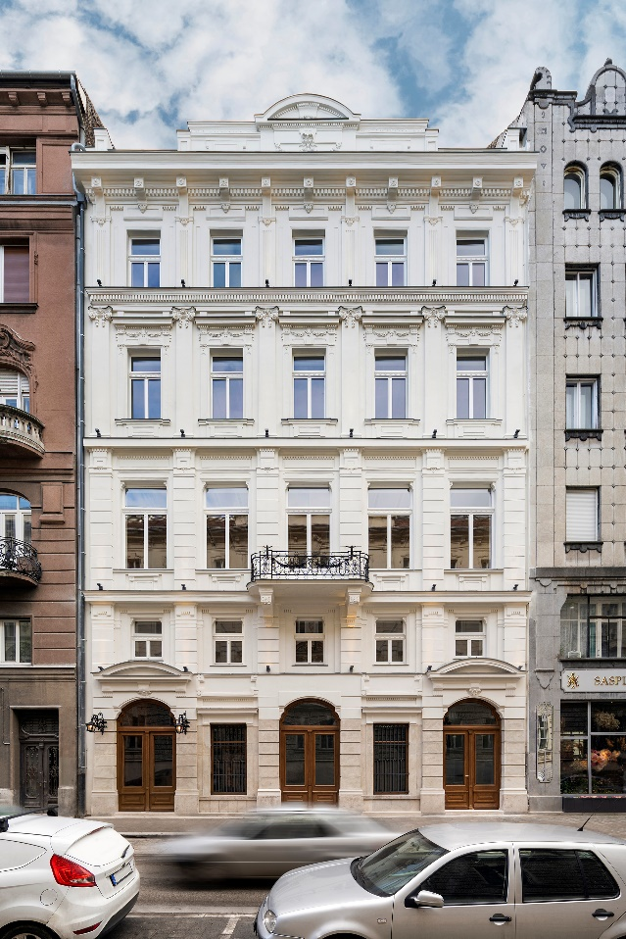

További képek: https://baumit.hu/referenciak/iranyi-palota
Az épület bemutatása videón: https://www.youtube.com/watch?v=x1gMjL2Mr1w&t=12s

Az esztergomi Rudolf-ház az 1800-as évek végén épült, jelenleg szálloda, étterem és üzlethelyiség is üzemel benne. A fafödémes ház földszinti részét egyszer már átalakították, de az igazi megújulás 2020-ig váratott magára. Az értékleltár szerint (művészettörténeti-levéltári kutatás) a két utcafronti homlokzat, a tetőszerkezet, a szálloda középső szobája és egy csigalépcső voltak a ház legfontosabb értékei.
A Széchenyi téri homlokzatot és az annak részét képező fa portált korabeli fotók alapján építették újra. A felújítás során izgalmas kérdés volt, miként alakítsák át az épületet úgy, hogy megfeleljen a szállodai funkciónak is. „Egy mindennapi használatban lévő műemlék nagyon különleges, a tervezése igazi kihívás. Meg kell őriznünk a szépségeit, ugyanakkor alkalmassá kell tennünk a vendégek életmódjához.” – emlékszik vissza a tervezésre Somody Zsolt építész, a Somody és Társa tervezés vezető tervezője. A régi nyílászárók nem voltak alkalmasak arra, hogy azokat rendszeresen használják a vendégek, ezért újragyártották őket az eredeti stílusban. Áramot a padlón és egy néhány évtizeddel ezelőtt felhúzott válaszfalon keresztül vezették a szobákba.
Szintén fontos kérdés volt, hogyan tegyék világosabbá a lakást anélkül, hogy megtörnék a ház stílusát. Az egykori tetőszellőző elem helyett tetősíkablakokat építettek be e célból, de az eredetihez nagyon hasonló cserépbe ékelve azt.
Az eredeti homlokzati vakolat színe a Rudolf-ház esetében is kérdéses volt, a kutatások szerint valószínűleg terrakotta árnyalatú lehetett. Későbbi terveken viszont már kékes árnyalattal szerepelt az utcaképen, így végül világoskék árnyalatot kapott.

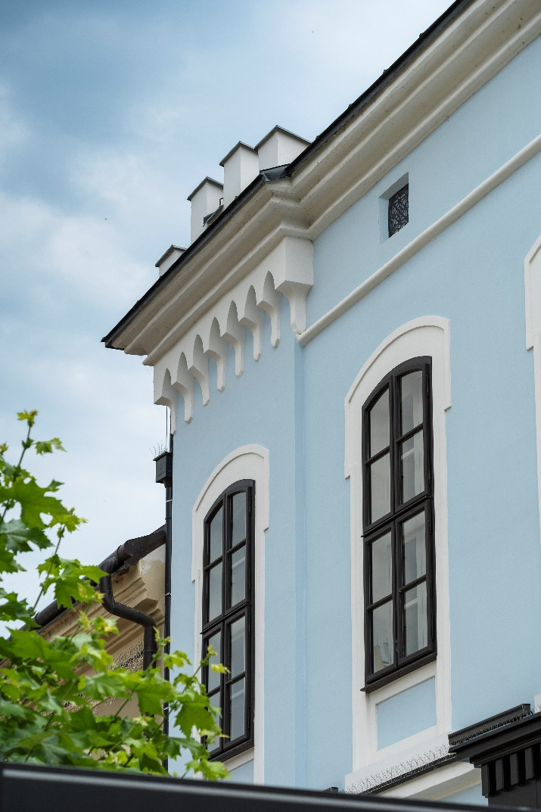

Tovább képek: https://baumit.hu/referenciak/rudolf-haz

Füzes András néhány évvel ezelőtt egy várdai parasztházat mentett meg az elbontástól és újított fel családja számára. A Somogy megyei ingatlan ugyan nem műemlék jellegű épület, mégis mind építészeti, mind néprajzi-kulturális szempontból fontos értéket képvisel.
„Az alkotás öröme kulcskérdés az építészeti értékek bemutatásánál. Elsődleges feladatunk megvizsgálni, hogy a meglévő értékek tovább menthetőek-e és nem valami teljesen újat létrehozni a helyén – elég néhány építészeti gesztus is, amelyet csak a szakavatott szem ismer fel.” – véli a Makovecz-tanítvány Füzes András. Az építész a ház karakterét és ezáltal a történetét teljes mértékben megőrizte, miközben homlokzati architektúráját visszafogott vakolatjátékkal tette személyessé: a homlokzaton szereplő életfa bibliai jelkép és családi ikon is egyben.
Az építész szerette volna, hogy az újonnan kialakított rétegek ugyanúgy lélegzők legyenek, mint a vert falazatú ház eredeti falszerkezete. A vizes falak nedvességtartalmának csökkentését, a salétromosodás elkerülését természetes hőszigetelő elemek felhasználásával, műanyag komponensek alkalmazása nélkül szerette volna megoldani. Hőszigetelési „kísérletében” nádpallót alkalmazott.

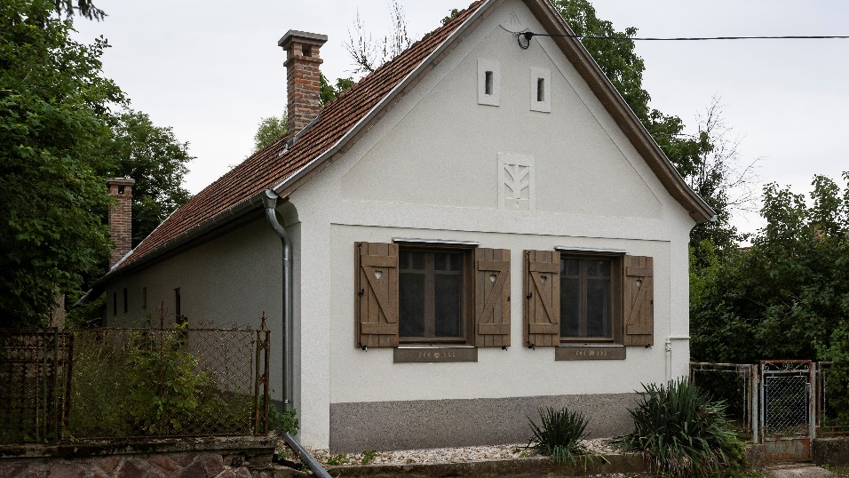

További képek: https://baumit.hu/referenciak/lakohaz?category=1&country=hu
Az épület bemutatása videón: https://www.youtube.com/watch?v=Kaf8bgsgXDY&t=2s

A műemlékekről és azok felújításáról a https://baumit.hu/referenciak oldalon olvashatnak bővebben.

A Baumit nemcsak a műemlékvédelmi világnapon, hanem egész évben törekszik a különleges értékkel és hagyományokkal bíró épületek megóvására. Termékcsaládjaival számos műemlék újult meg, az Év Homlokzata pályázattal pedig az értékteremtő homlokzatokat létrehozó építészeket és kivitelezőket díjazza.
A Budapest V. kerületi Irányi Palota Péntek Ágnes, Kis Ferenc, Monori László, Tóth Dávid, Tótszabó Tamás és Valastyán Igor építészek (Pyxis Nautica Építésziroda Kft.) tervei alapján, az EB Hungary Invest Kft. kivitelezésében újult meg. A „Sasok” egykori székházának felújítási projektje nyerte el az Év Homlokzata 2021-díjat műemlék kategóriában.
Az esztergomi Rudolf-ház – Bistro 42 épületét Somody Zsolt (Somody és Társa Tervező és Szolgáltató cég) tervei alapján a Cz Kft. valósította meg. A pályázat az Év Homlokzata versenyen szintén 2021-ben, műemlék kategóriában különdíjat kapott.
Füzes András építész nemcsak tervezője, de kivitelezője és tulajdonosa is a családi ház kategóriában 2021-ben nyertes épületnek.

